行動商務程式設計
地鐵購物模擬篇
指導老師：張育仁
作業規定在第三頁

行動商務程式設計
地鐵購物模擬篇(請輸入組員名單)
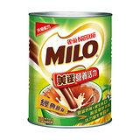  雀巢美祿巧克力麥芽飲品-經典原味1.5kg  329元  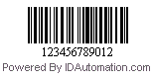 | 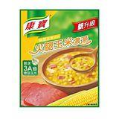  雞蓉玉米濃湯61.5g*2  127元  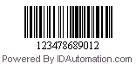 | 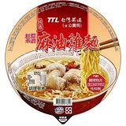  台酒TTL麻油雞碗麵200g  42元  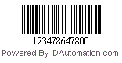 | 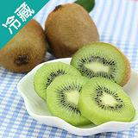  義大利奇異果25粒1箱(130g±5%/粒)  520元  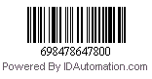
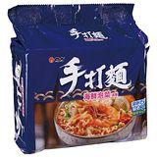  維力海鮮泡菜麵80g*5包  69元  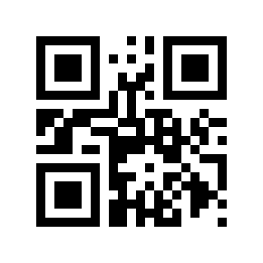  698127537178 | 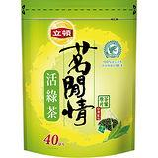  立頓茗閒情活綠茶包40入  148元  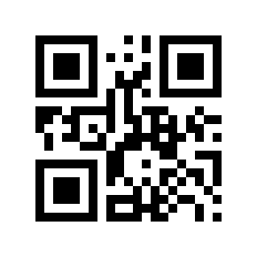  698123647800 | 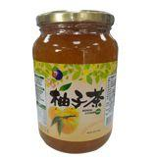  韓客蜂蜜生柚子茶1kg  249元  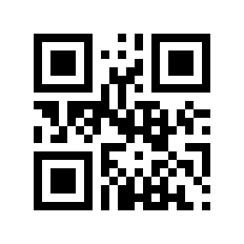  698123647800 | 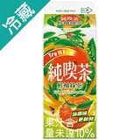  純喫茶鮮柚綠茶650ML/瓶  25元  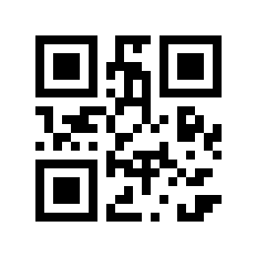  698127537123

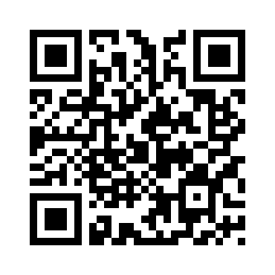 | 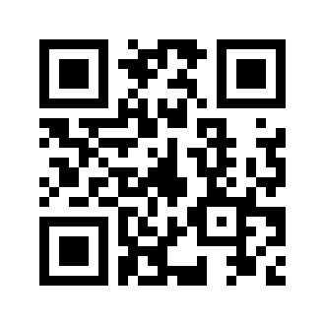
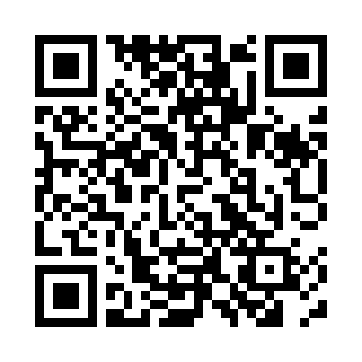

請到愛買或大潤發的量販店的網頁，依據上頁的格式製作出八個商品的作業，各組交一張(亦即八個商品)。本作業的成果是要將系辦和M425的玻璃變成地鐵櫥窗，設計一個App可以透過掃描QRCode來進行商品購物，亦即下列影片做到的事情。
https://www.youtube.com/watch?v=CEZyWEXvSds
因為要有足夠的商品才有意思，所以請各組作出八個商品的A4頁面，張貼在系辦和M425的玻璃。

做上述商品資料時請注意：
1 到量販店的網頁，找到一個商品，按右鍵選複製圖片，就可以將網頁圖片轉到Word。
2 請到http://www.qr-code-generator.com/?PID=1218&kw=qr%20code&gclid=Cj0KEQjwnsPGBRDo4c6RqK-Oqu8BEiQAwNviCbIqCWQFAleL5BjuyRdWkrx6Yhqm_ndG_QOfADxRMiEaAnpw8P8HAQ
去產生條碼，再按Download下載壓縮檔後解壓縮，就可以看到圖片了，按右鍵選複製圖片，就可以將圖片轉到Word。
3 上述的條碼可能不夠標準，如果你的App不能正常掃描，請下載ZXing條碼掃描器。
https://play.google.com/store/apps/details?id=com.google.zxing.client.android&hl=zh_TW
4 一組的八個商品最好是同一類，例如八個都是飲料，八個都是家電，這樣各組交上來後，才會有店面的各類商品的感覺。
5 產生的二維條碼的大小請設為2.65*2.5公分
其他部分，會在上課時說明。
6 為了節省大家建立資料庫的時間，請將八個商品資料按照下列格式建立一個TXT檔案，以便自動彙整成資料庫
698127537178★維力海鮮泡菜麵80g*5包★69★0
(記得要將元給去掉)

